

**Конкурс городов России**

**«Город для детей 2019»**

**конкурсное задание № 2**  
**«Проведение в муниципальном образовании ЗАТО г. Островной**

**военно-спортивной командной патриотической игры»**

Популярное в молодежной среде развлечение -квест- не обошло стороной и наш маленький городок: 29 июня гостей Центра культуры ждало настоящее приключение! По случаю Дня молодежи, при поддержке «небесной канцелярии», подарившей солнечный денек, с большим успехом и только позитивными отзывами от его участников прошло мероприятие «Молодость, творчество, успех».

Две команды преодолевали веселые испытания, двигаясь от одной точки маршрута к другой: ребята собирали пазлы, выкладывали фигурки из леденцов с помощью палочек, разгадывали ребусы, сочиняли четверостишья, отвечали на каверзные вопросы. С каждой остановки путешествия команды отправляли фотоотчет организаторам квеста. За быстроту, остроумие и слаженность действий на пути к финалу участники получали баллы в виде смайликов. К финишу ребята мчались наперегонки! Победила дружба! Подкрепившись шоколадом участники квеста посмотрели видеоролик, посвященный здоровому образу жизни.

Отличное настроение и яркие эмоции-вот главные итоги субботней игровой программы!

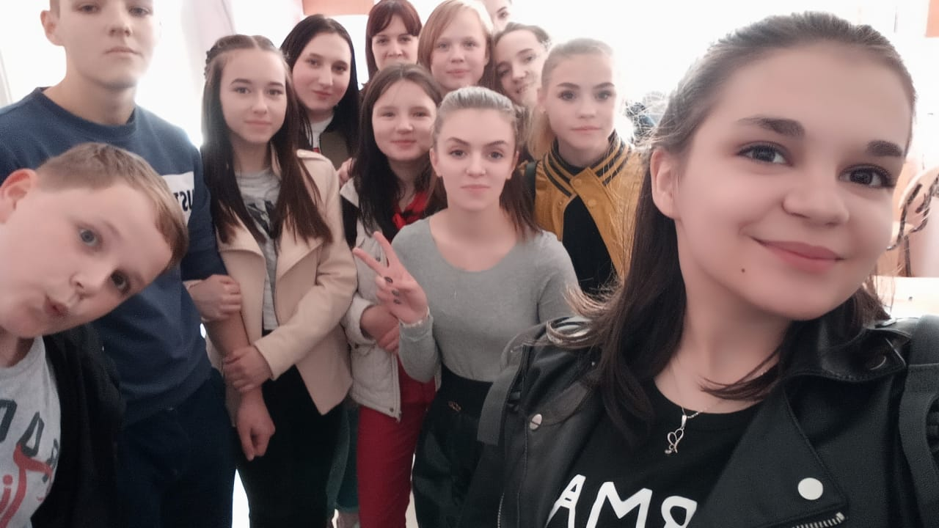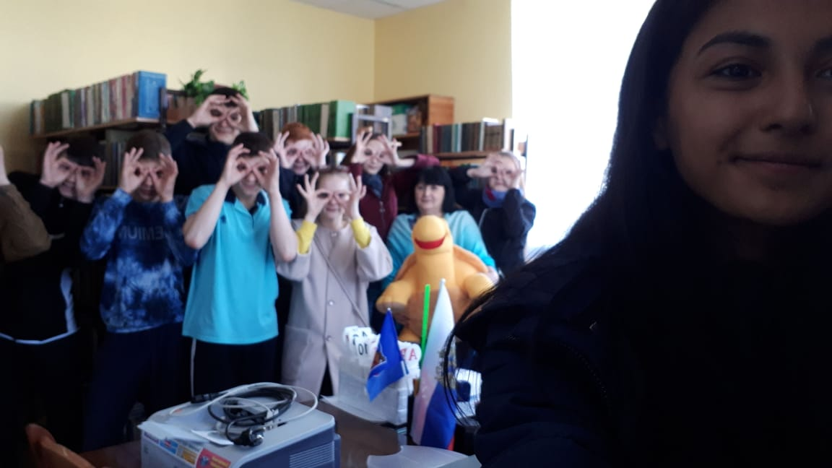

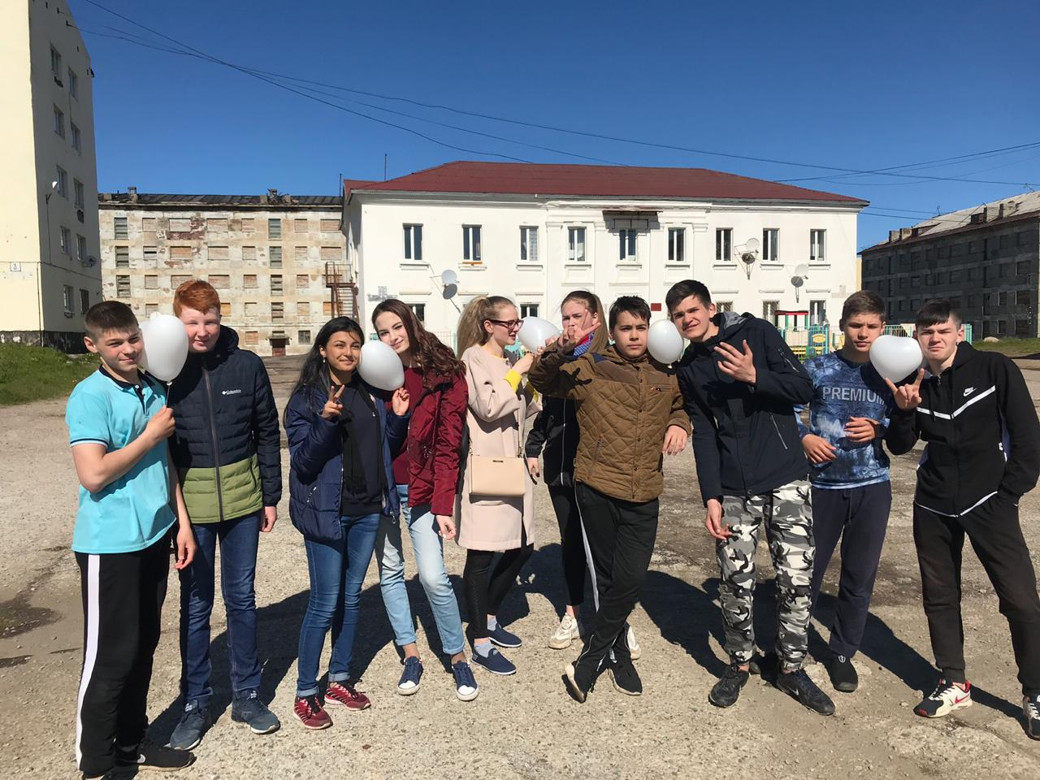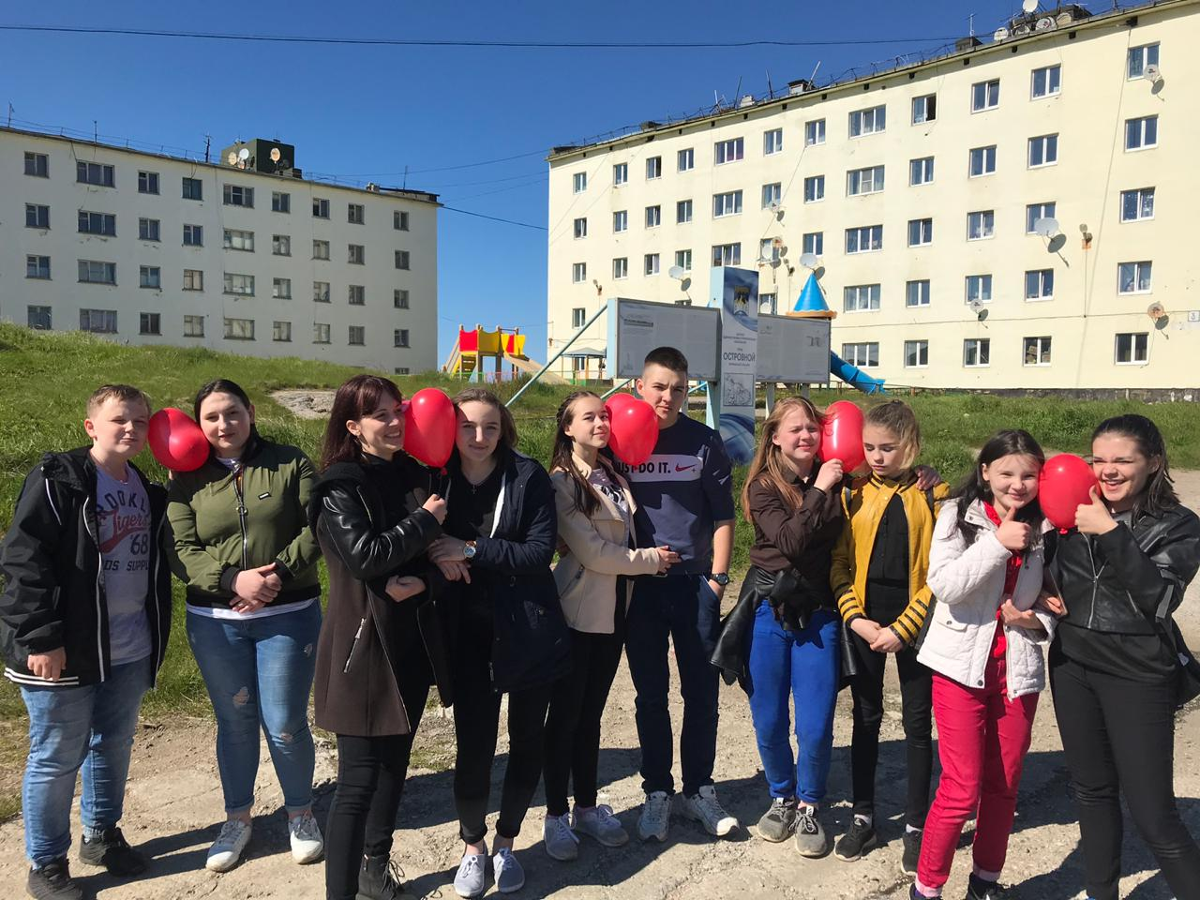

23 августа в МБДОУ «Детский сад № 1 ЗАТО г. Островной» была проведена военно-спортивная командная патриотическая игра «Зарница».

Цель: Формирование здорового образа жизни у воспитанников. Воспитание патриотизма и чувства товарищества.

Дети были довольны проведенной игрой, они отлично проявили себя и справились со всеми заданиями.

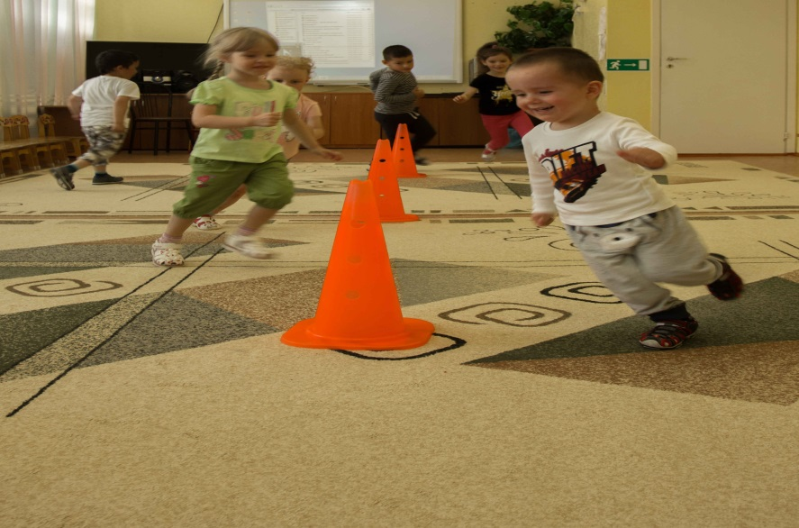 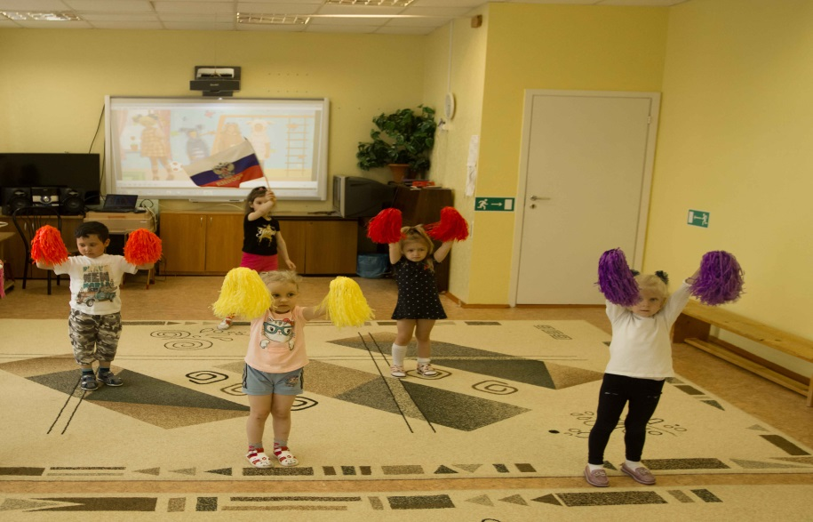

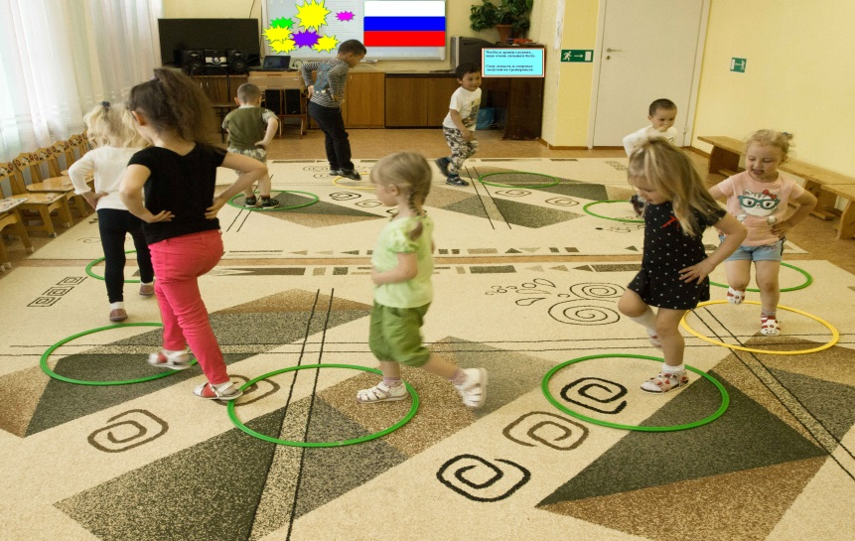

МБУ ДО "ДДТ ЗАТО г. Островной" была проведена военно-патриотическая командная игра "Сыны Отечества".

Цель: формирование у подрастающего поколения чувства патриотизма, выносливости, силы духа.

Ребята показали очень хорошие спортивные результаты сплоченный командный дух.

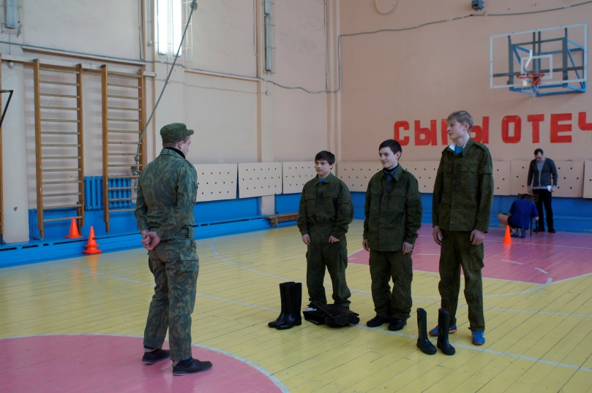 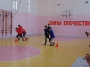

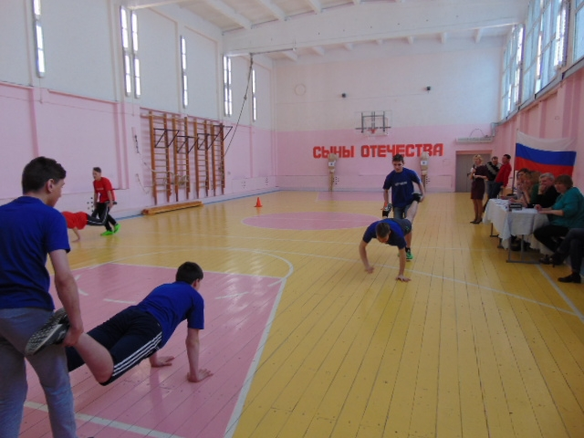 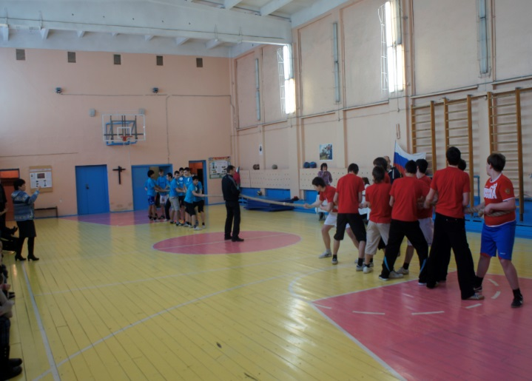

С 17.04. по 19.04.2019 г. прошли соревнования на первенство МБУ ДО «ДДТ ЗАТО г. Островной» по силовому двоеборью в двух весовых категориях. Участники показали очень хорошие результаты.

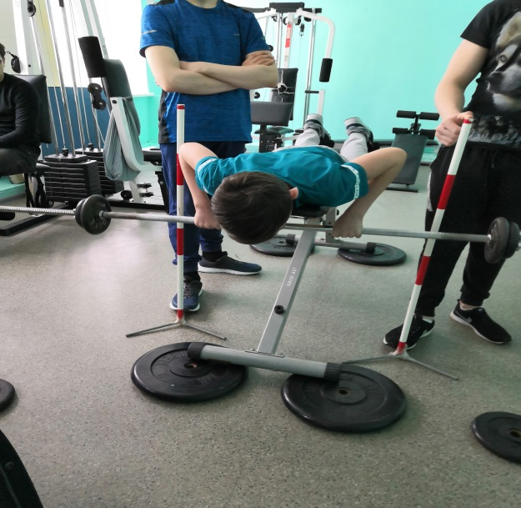 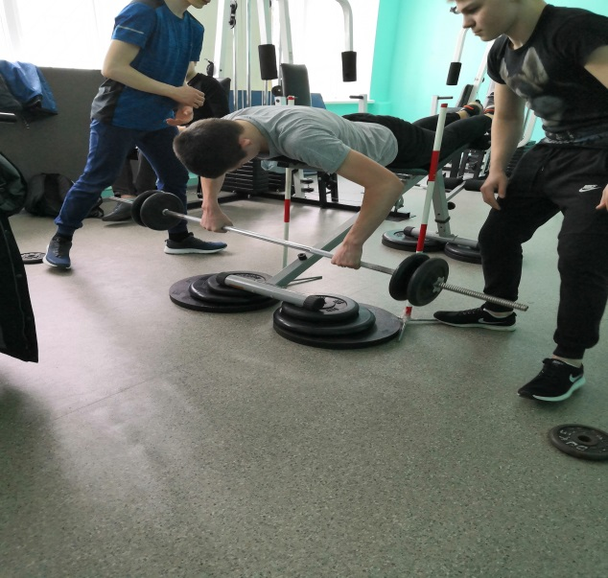

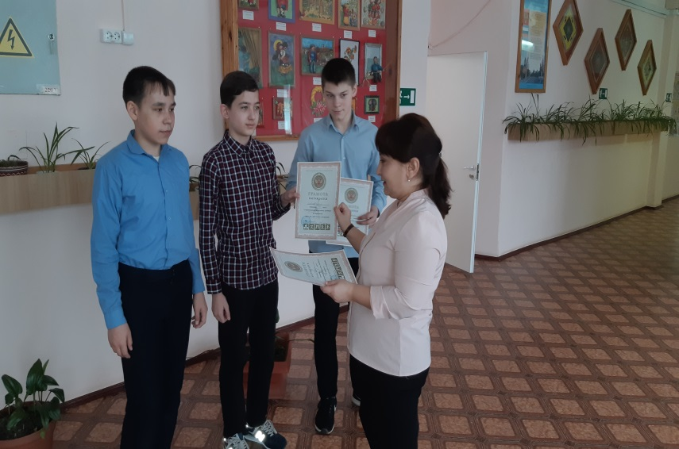

23 марта в спортивном зале школы прошел муниципальный этап Всероссийских спортивных соревнований школьников «Президентские состязания». В конкурсах приняли участие команды 8, 9, 10,11 класса.

Ребята состязались в спортивном многоборье, ответили на теоретические вопросы, подготовили и показали яркие интересные номера в творческом конкурсе « Вместе мы – одна семья».

Победителем состязаний стала команда 9 класса « Дружба», второе место заняла команда 10 класса « Богатыри», третье место поделили команда 11 класса «Полярные звезды» и команда 8 класса « Честь». Также активное участие в спортивном празднике приняли учащиеся 5, 6, 7 классов.

